En este video, aprenderemos a realizar un ALV TREE orientado a objetos, para ello, construiremos el programa Z_LLENAR_SPFLI el cual llena con datos la tabla estandar SPFLI que contienen informacion sobre vuelos. Luego construiremos el programa Z_ALV_TREE, en la transacción SE38

Los puntos más importantes a tener en cuenta del programa son:

Declaramos una tabla interna con 7 campos la cual se mostrara por pantalla.

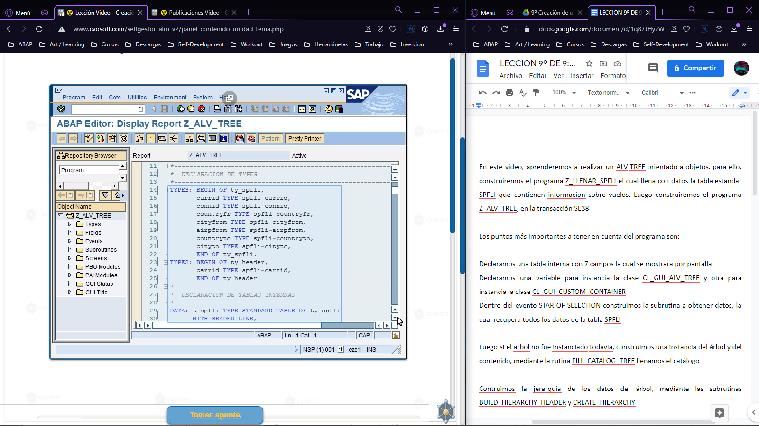

Declaramos una variable para instancia la clase CL_GUI_ALV_TREE y otra para instancia la clase CL_GUI_CUSTOM_CONTAINER.

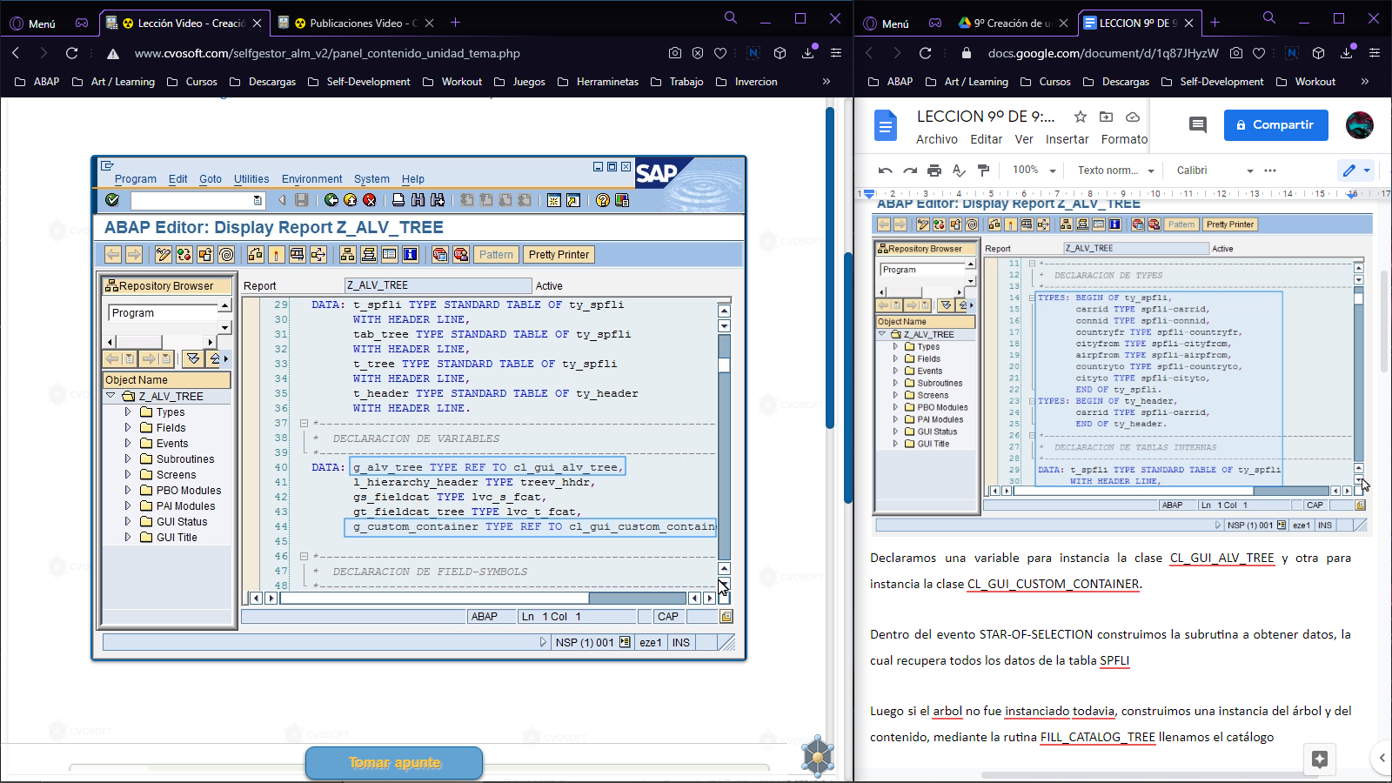

Dentro del evento STAR-OF-SELECTION construimos la subrutina a obtener datos, la cual recupera todos los datos de la tabla SPFLI.

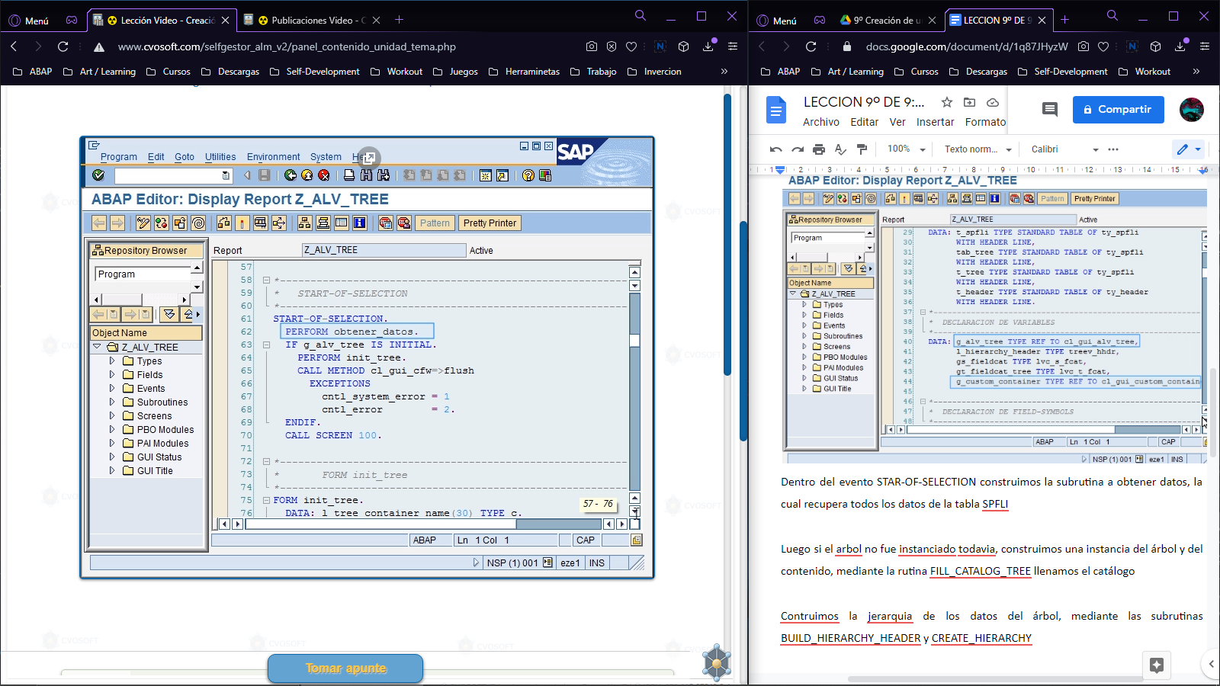

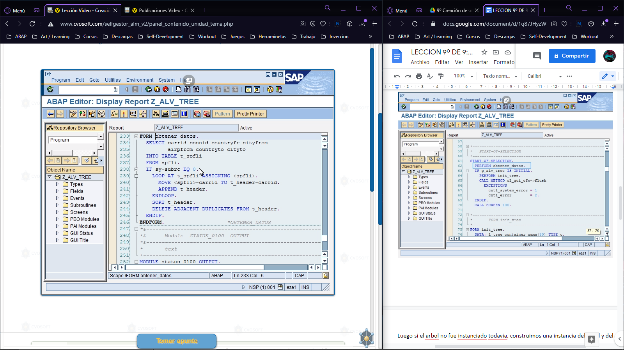

Luego si el árbol no fue instanciado todavía, construimos una instancia del árbol y del contenido, mediante la rutina FILL_CATALOG_TREE llenamos el catálogo.

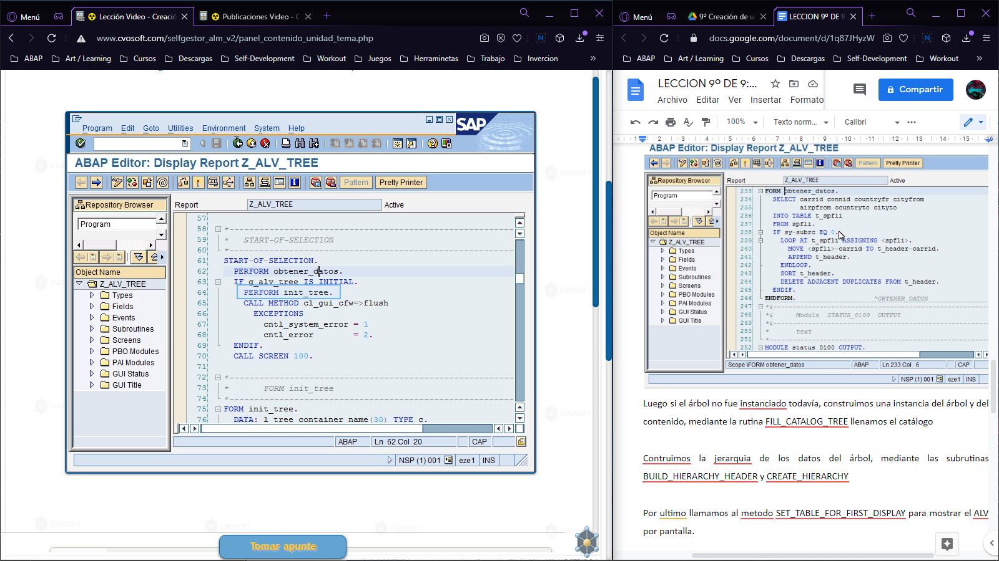

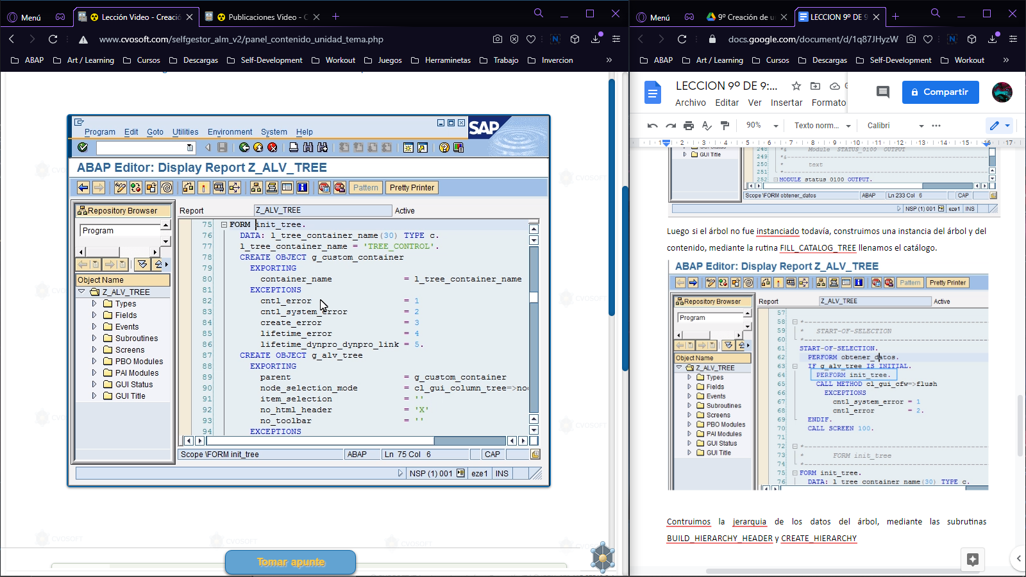

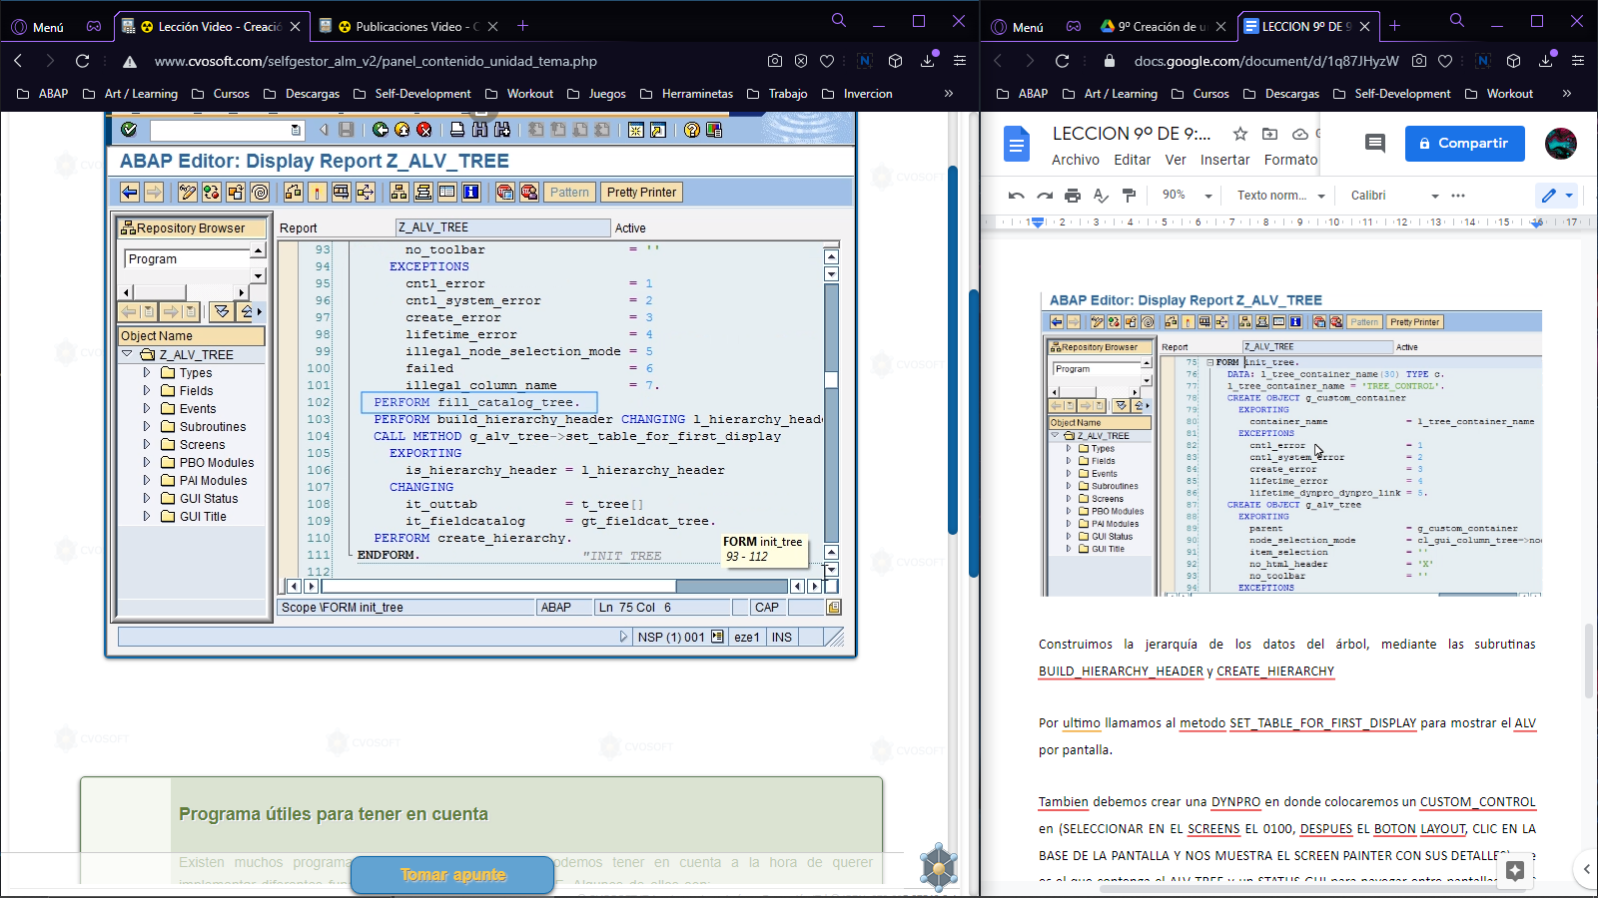

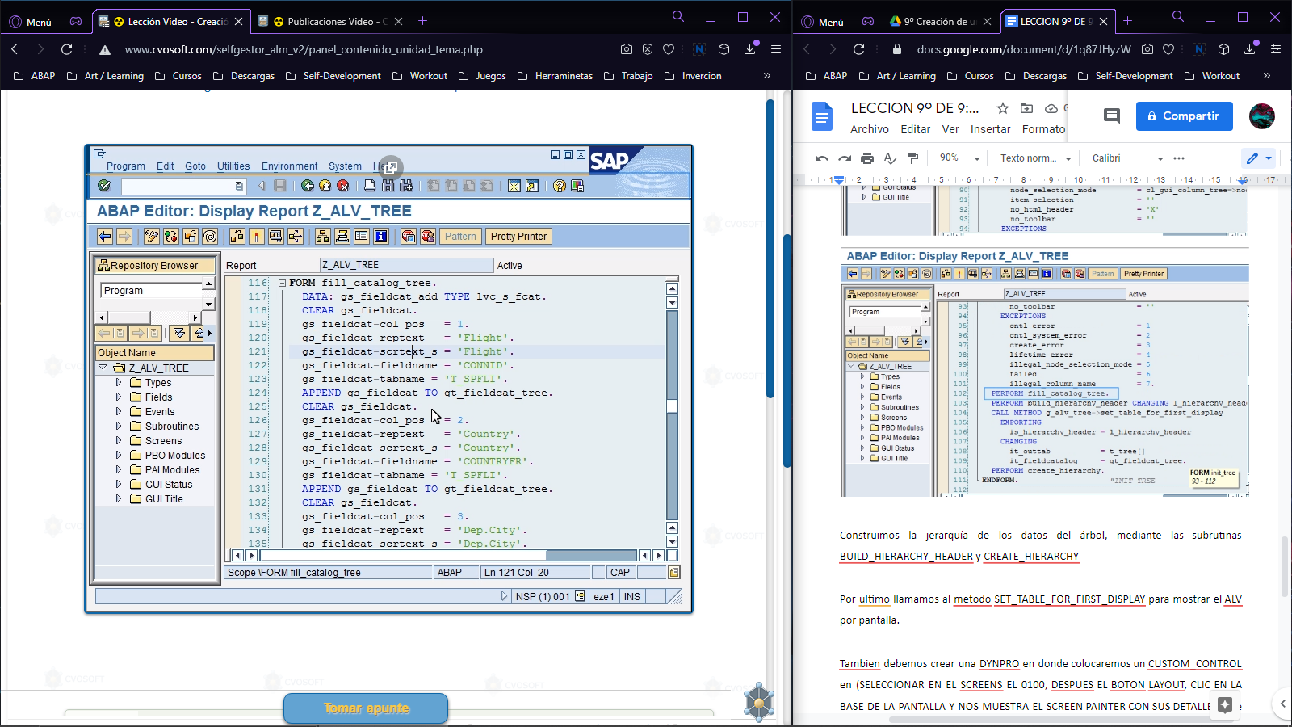

Construimos la jerarquía de los datos del árbol, mediante las subrutinas BUILD_HIERARCHY_HEADER y CREATE_HIERARCHY.

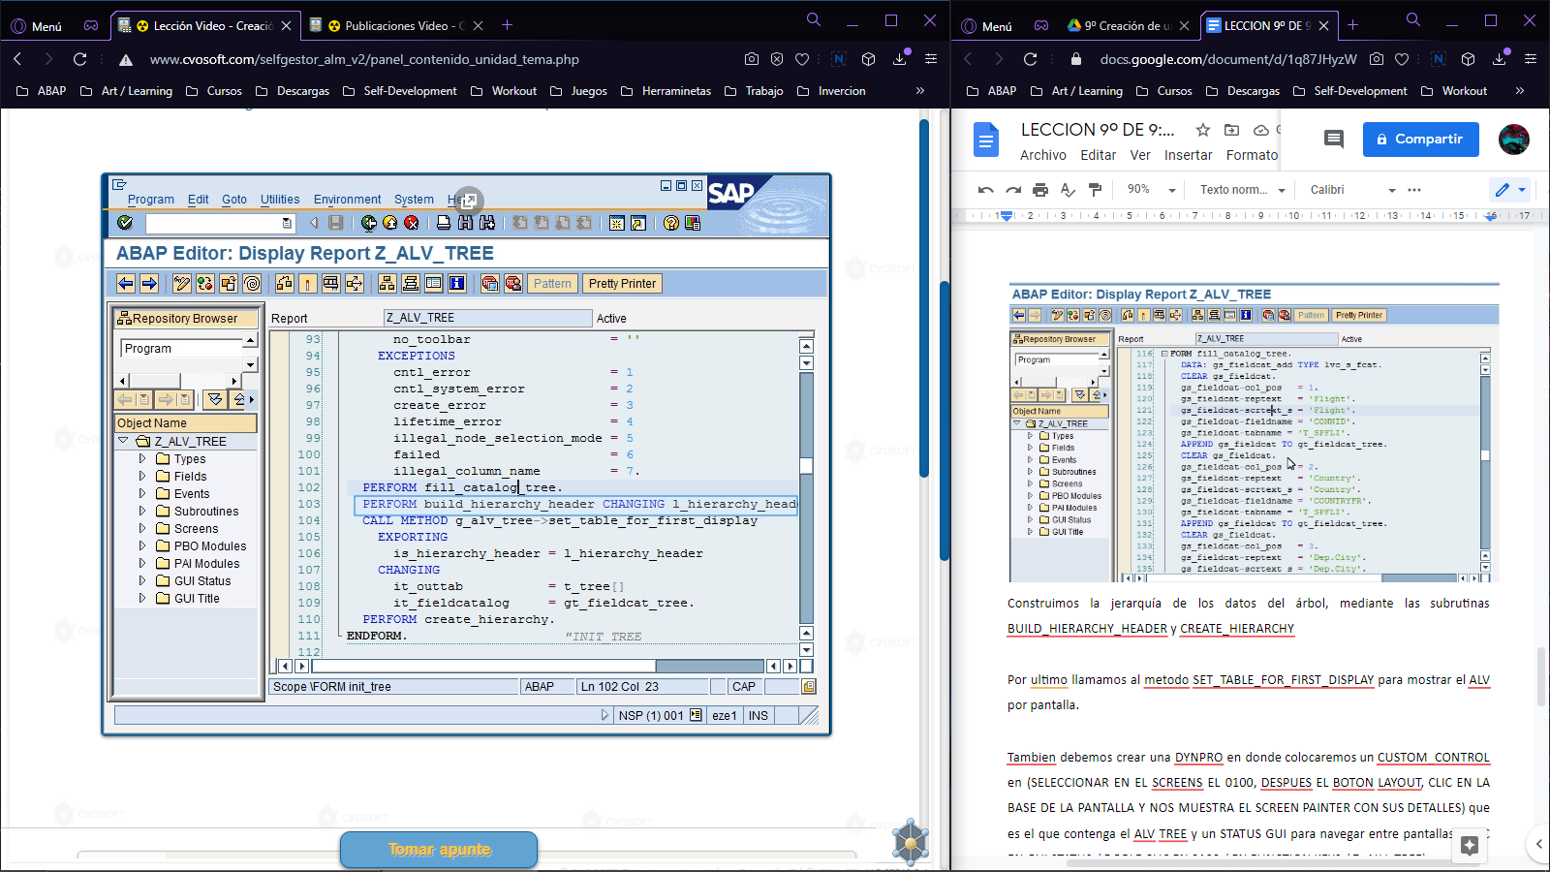

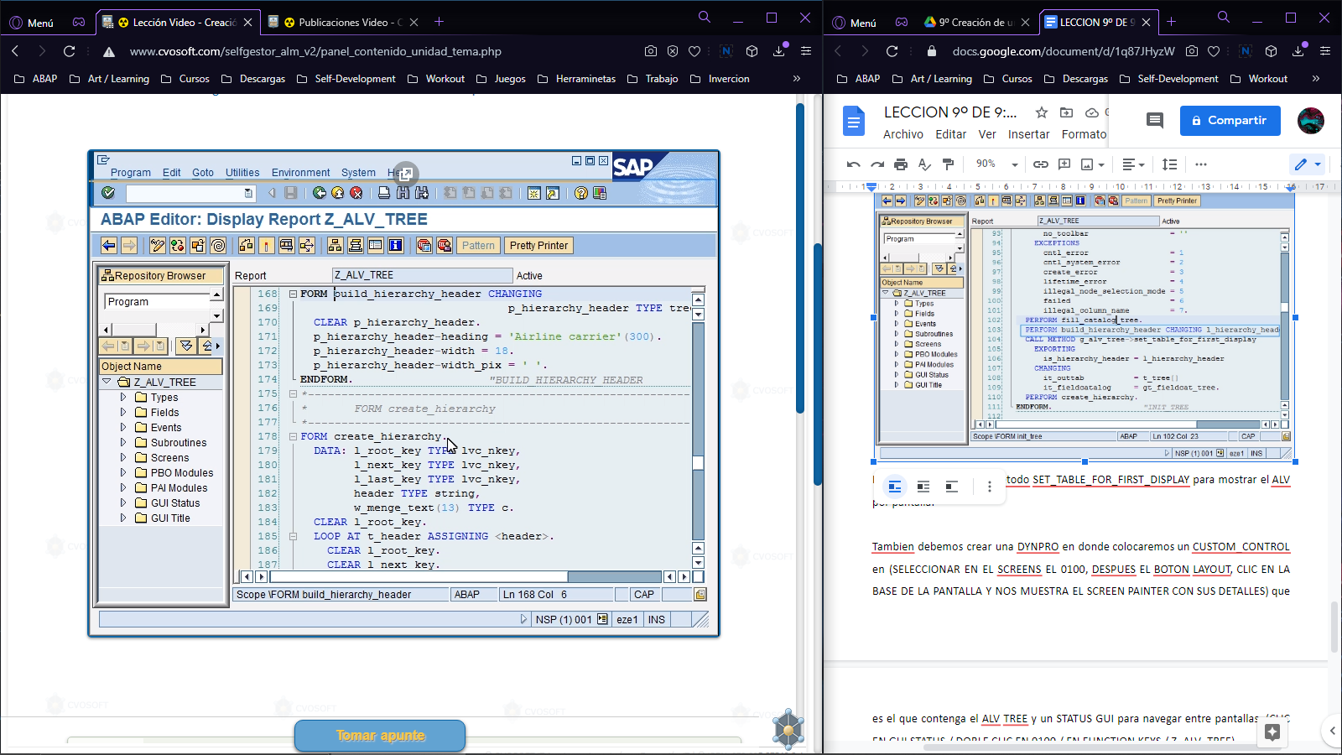

Por último llamamos al método SET_TABLE_FOR_FIRST_DISPLAY para mostrar el ALV por pantalla.

Tambien debemos crear una DYNPRO en donde colocaremos un CUSTOM_CONTROL en (SELECCIONAR EN EL SCREENS EL 0100, DESPUES EL BOTON LAYOUT, CLIC EN LA BASE DE LA PANTALLA Y NOS MUESTRA EL SCREEN PAINTER CON SUS DETALLES) que es el que contenga el ALV TREE y un STATUS GUI para navegar entre pantallas, (CLIC EN GUI STATUS / DOBLE CLIC EN 0100 / EN FUNCTION KEYS / Z_ALV_TREE)

Si ejecutamos el programa veremos la salida del mismo por pantalla

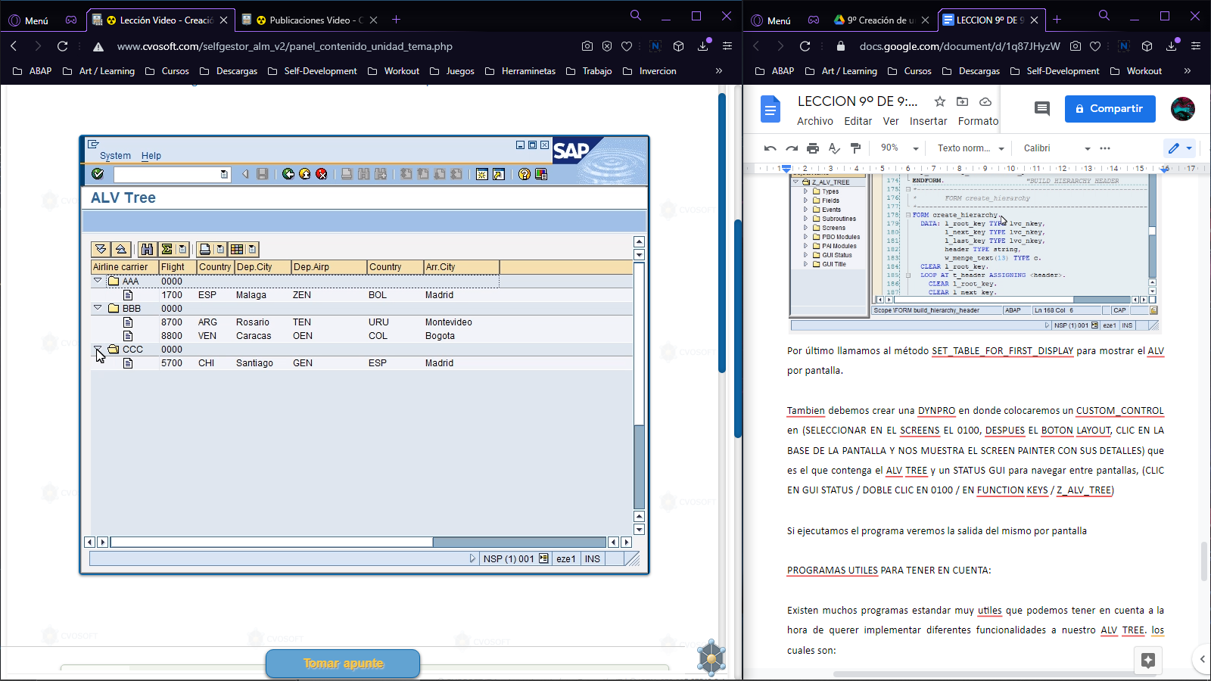

PROGRAMAS ÚTILES PARA TENER EN CUENTA:

Existen muchos programas estandar muy útiles que podemos tener en cuenta a la hora de querer implementar diferentes funcionalidades a nuestro ALV TREE. Los cuales son:

* BCALV_TREE_01
* BCALV_TREE_02
* BCALV_TREE_03
* BCALV_TREE_04
* BCALV_TREE_05
* BCALV_TREE_06
* BCALV_TREE_DND_MULTIPLE

Existe otra clase estándar de ABAP que podemos utilizar para la creación de los ALV TREEs orientados a objetos. Esta clase es la CL_GUI_ALV_TREE_SIMPLE. Vale la pena destacar que mediante la utilización de la clase cl_gui_alv_tree_simple no es posible crear una jerarquía tal como hacemos con la clase estándar cl_gui_alv_tree podemos tomar como ejemplo el programa estándar BCALV_TREE_SIMPLIE_DEMO el cual nos va a servir de referencia para aprender a generar reportes ALV TREEs orientados a objetos utilizando la clase CL_GUI_ALV_TREE_SIMPLE.